Конспект консультации для родителей Ресурсной родительской группы «В диалоге» 21.11.2019г.
_____________________________________________________________________________

Здравствуйте, уважаемые родители! Сегодня мы с вами встречаемся второй раз.
Сегодня я вас познакомлю с сенсорной интеграцией и объясню как это связано с логопедией.
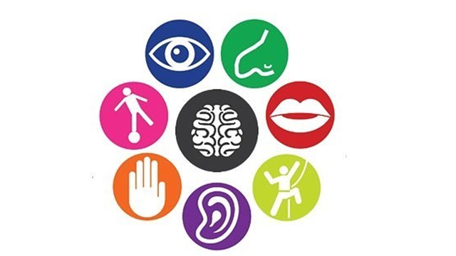

Для того, чтобы мы с вами говорили на одном языке и бесприпятственно друг друга понимали на доске я закрепила изображение «Пирамида обучения», которая наглядно демонстрирует все то,о чем я сегодня буду говорить.
И предлагаю разобрать несколько терминов, которые нам сегодня будут необходимы:
Сенсорная система ( или анализатор) – это совокупность специальных структур, обеспечивающих восприятие организмом информации из внешней и внутренней среды, ее передачу в кору больших полушарий головного мозга, обработку информации(анализ)ЦНС и формирование соответствующих ощущений в сознании человека (ощущения: Какие?).
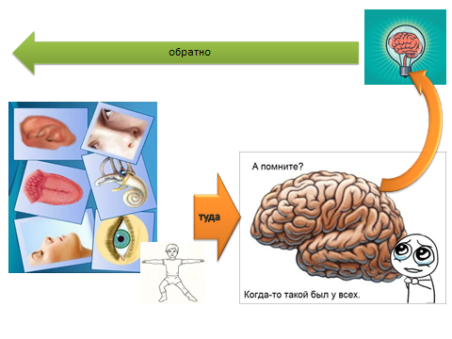
Сенсорная интеграция- представляет собой упорядочивание ощущений , которые будут потом как-либо использованы . Ощущения нам дают информацию о физическом состоянии нашего тела и окружающей среды . Они текут в мозг подобно ручейкам , впадающим в озеро. Каждую миллисекунду в наш мозг поступают поступают бесчисленные кусочки сенсорной информации- и не только от глаз и ушей, но от всего тела. Мы обладаем также особым чувством, которое фиксирует действие силы тяжести и перемещения нашего тела по отношению к земле. (Пример: «Сенсорная интеграция является самой важной частью работы сенсорной системы. Вы знаете, что пища питает наше тело, но для этого она должна быть переварена. Ощущения можно уподобить пище для мозга: они доставляют ему знания, необходимые для управления телом и мышлением. Однако, если сенсорные процессы не упорядочены, переварить ощущения и напитать мозг невозможно.
Примерно до 7 лет мозг ребёнка в основном работает как устройство для обработки сенсорной информации.)
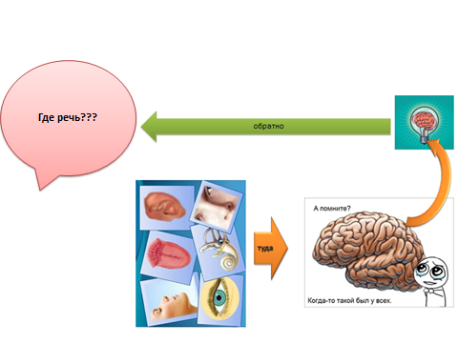
У КАЖДОГО РЕБЁНКА (И ВЗРОСЛОГО!) ЕСТЬ СЕНСОРНЫЕ ПОТРЕБНОСТИ
КАК ВЫГЛЯДЯТ СЕНСОРНЫЕ ПОТРЕБНОСТИ?
Большинство взрослых удовлетворяют свои сенсорные потребности (повторимся: они есть У ВСЕХ!) социально приемлемыми способами.
Кликаете авторучкой? Накручиваете волосы на палец? — Это тактильная стимуляция!
Кладёте ногу на ногу и качаете верхнюю ногу вверх-вниз? — Это вестибулярная.
Стучите пальцами по столу, когда нервничаете? — Проприоцептивная.
Жуете кончик ручки, грызёте ногти? — Оральная сенсорная стимуляция.
Передергивает от скрипа мела по доске? — А вот и слуховая.
Но дети не всегда могут удовлетворить сенсорные потребности приемлемым способом.
Ребенок может кричать, когда смывают воду в общественном туалете. — Это слуховая потребность.
Ребенок может сосать воротник футболки. — Это потребность в оральной сенсорной стимуляции.
Ребенок может свисать с края дивана головой вниз, пока смотрит телевизор. — Это вестибулярная стимуляция.
Ребенок может с ума сходить, если носки вдруг "не те". — Это тактильное нарушение.
Ребенок может врезаться во все углы и постоянно набивать шишки. — А вот и проприоцепция.
Один из самых тревожных моментов о сенсорных потребностях: они постоянно меняются и их причина часто кажется совершенно рандомной. Знание о том, как и почему так происходит, а также о том, ЧТО скрывается за ними, требует определенных знаний, творческого подхода и громадного опыта наблюдений.
Что важно помнить в любом случае: все эти потребности — реальные потребности вот этого конкретного ребёнка. И их необходимо удовлетворять! Хорошая новость заключается в том, что эта потребность может быть восполнена разными способами, и вот тут-то мы и приходим к пользе сенсорных занятий.
И КАК УЗНАТЬ, КАКОЕ ИМЕННО СЕНСОРНОЕ ЗАНЯТИЕ ВЫБРАТЬ?
— И ищущим, и избегающим сенсорных ощущений детям нужна сенсорная игра.
Приведем пример:
"Тактильный ищущий" ребёнок — его мозг думает, что ребенок недополучает тактильную информацию, и посылает сигналы всячески и постоянно её искать. Такого ребёнка на улице вы встретите в грязи с ног до головы, он постоянно, с удовольствием и неугасаемым интересом будет в прямом смысле влипать во всё подряд: кашу, жижу, тесто, размазывать краску ладошкой.
Что же с "тактильно избегающим" ребенком? — ему тактильный опыт нужен точно так же! Но подход нужен совершенно иной. Как вы помните, эти дети ГИПЕР чувствительны тактильно. Их мозг чрезмерно реагирует на сенсорный сигнал стрессом. Для такого ребенка сенсорный опыт должен быть постепенным и веселым! То, чего он опасается, должно открыться для него с новой, увлекательной стороны.
"Тактильно ищущий" ребенок на сенсорном художественном погружении будет буквально плавать в краске, а "тактильно избегающий" — возможно, погрузит в краску пальчик.
И то, и другое — НОРМАЛЬНО. И первому, и второму надо дать время, быть терпеливым, и также не забывать о том, что сенсорика — это еще и весело, и обязательно отлично провести время!
У детей дошкольного возраста сенсорное восприятие особенно активно, это их основной источник информации. После 7 лет акцент смещается на абстракцию, но не раньше! Это важно знать, потому что тогда понятно почему дошкольникам важно всё потрогать и почему им вредно обучение без движения — на словах и картинках.
Так вот, сенсорный подход заключается в том, чтобы всё взаимодействие с детьми до 6-7 лет выстраивать через движение, ощущения.
Ещё важное условие сенсорного подхода — спонтанность. Всё возникает и происходит в моменте. Это условие требует от взрослых особенной чувствительности, открытости, умения быть во внимании к себе и к детям.
Что ещё является ценностью сенсорного подхода - мы ничего не придумываем. Мы наблюдаем за детьми, за тем как они реагируют на что-то, как развиваются, как меняется их состояние в зависимости от изменений окружающей среды и строим пространство под них. Так родилось понимание того, что в среду Монтессори надо включать игры с водой, крупой и песком, что музыкальную среду надо основывать на спонтанном танце и множество других открытий.
Важнейшее место сенсорного подхода — наблюдение. Через наблюдение можно узнать, что ребёнку нужно, как организовать для него пространство, почему иногда не работает то, что мы предлагаем. Всё в наблюдении.
Что даёт сенсорный подход?
Первое — он помогает человеку гармонизироваться, двигаться в согласии со своей природой, со своим темпом развития. Помогает детям почувствовать себя на своём месте. Всем знакомо чувство, когда вы не на своём месте. Это ужасно! Представляете, как чувствует себя ребёнок 2-3 лет, которого усаживают за парту, чтобы он привыкал сосредотачивать внимание! Природа формирования концентрации внимания не имеет ничего общего с усаживанием ребёнка за парту! Внимание рождается в движении.
Второе — сенсорный подход помогает ребёнку почувствовать собственный импульс к развитию и исследованию. И тогда пропадает необходимость искусственно мотивировать ребёнка, он САМ стремится к обучению.
Третье — ребёнок очень чётко ощущает свои границы. Благодаря сенсорной свободе, в которой он находится, ребёнок телесно ощущает границы себя и других людей. Конечно, это не значит, что он не будет проверять границы на стойкость, но большая часть вопросов отпадает сама собой.
Речь- королева ВПФ: она видка всем, ее качество может оценить каждый… ее отсутствие невозможно скрыть… Речь, как ответ на раздражитель(пример с прикосновением к горячему..). На следующих наших встречах мы поработаем с каждой сенсорной системой для того, чтобы понимать лучше реакции наших не всегда простых детей…

Домашнее задание
Демонстрируемые ребенком особенности | Эмоциональная реакция в этот момент | Эмоциональная родительская реакция, действия | Что же делать?
Вопросы к следующей встрече:

Обратная связь
1.Мои вопросы организаторам
2.Мои пожелания, предложения
3.Мои замечания

